
程序设计报告
（ 2016 /2017 学年 第 一 学期）

题 目：直播平台主播管理系统

专 业 广播电视工程
组长 学号姓名 B15011821 张幼诚
组员 学号姓名 B15011823 陈楚孟
B15011822 张金伟
指 导 教 师 薛景
指 导 单 位 软件教学中心
日 期 2016年 9 月 6日
成员分工 | 组长（张幼诚） | 基本算法，注释，程序的细化，错误修改
成员分工 | 组员（陈楚孟） | 欢迎AI，程序修改，数据检测，程序纠错
成员分工 | 组员（张金伟） | 欢迎AI，实验报告的书写，数据库的收集与建立
评分细则 | 评分项 | 优秀 |  | 良好 | 中等 |  | 差
评分细则 | 遵守机房规章制度
评分细则 | 上机时的表现
评分细则 | 学习态度
评分细则 | 程序准备情况
评分细则 | 程序设计能力
评分细则 | 团队合作精神
评分细则 | 课题功能实现情况
评分细则 | 算法设计合理性
评分细则 | 用户界面设计
评分细则 | 报告书写认真程度
评分细则 | 内容详实程度
评分细则 | 文字表达熟练程度
评分细则 | 回答问题准确度
简短评语 | 教师签名：  年 月 日
评分等级 | 张幼诚 B15011821 |  | 张金伟 B15011822 |  |  | 陈楚孟 B15011823
备注 | 评分等级共五种：优秀、良好、中等、及格、不及格

直播平台主播管理系统
- 课题内容和要求
该系统是一个综合的直播平台主播管理系统，要求能够管理若干个主播的直播详情，需要实现以下功能，实现对主播直播信息的管理。系统内的所有信息必须以文件的方式存储在硬盘中。例如：
主播的姓名，性别， 房间号， 每天直播时间 直播总时间 直播游戏
JEMLEE 男 99217 8 8 8 7 6 7 8 7 59h OW
LinX 男 416996 9 9 10 9 10 8 1 56h OW
QX 女 10013 7 7 6 6 1 3 1 31h HS

- 相关理论知识
描述该课题的相关理论知识和要点。（学到的知识点，结合程序，一页）
1·函数的调用、
程序中用到了大量的调用，使主程序看起来简单明了，将各个不同的部分分开，通过函数调用实现对个人库函数的调用。通过调用函数，实现对输入数据的求和，求平均，排序。并实现对数据库数据的增加，查找，删除等功能。
函数调用声明如下。
int readzhu(zhubo zhu[],int n);
void printzhu(zhubo *zhu , int n);
int equal(zhubo z1,zhubo z2,int condition);
int larger(zhubo z1,zhubo z2,int condition);
void reverse(zhubo zhu[],int n);
void calcuTotal(zhubo zhu[],int n);
void calcuRank(zhubo zhu[],int n);
void calcuMark(double m[7][3],zhubo zhu[],int n);
void sortzhu(zhubo zhu[],int n,int condition);
int searchzhu(zhubo zhu[],int n,zhubo z,int condition,int f[]) ;
int insertzhu(zhubo zhu[],int n,zhubo z);
int deleteStu(zhubo zhu[],int n,zhubo z);
2·结构体的应用
对于主播的信息不能用单一的数据来表示，需要多种数据才能详细的来表示，采用了结构体的形式来表示。
给结构体起别名，使之后的使用更加简洁清晰。
typedef struct zhubo zhubo;
由于代码较多，不适合将所有的代码写在一个主程序中，我们把文件分成四个模块来完成，自定义函声明: zhubo.h ;主函数:main.c;头文件函数库:zhubo.c;对数据读入与修改:file.h。
3·多文件工程程序
鉴于我们把所有的程序分开在四个模块完成，我们建立了一个新的多文件工程程序。实现了（1）使程序结构更加清晰 （2）便于程序的分工协作开发 （3）便于程序的维护
在使用多文件工程程序的时候，做到了（1）将不同的功能和数据结构划分到不同的模块中 （2）将函数的定义和使用相分离 （3）将函数的声明和实现相分离 ，十分便捷。
4·变量的使用
在C语言中，变量必须遵循“先定义，后使用”的原则，基本格式如下：
<数据类型> <变量名1> [ , <变量名2> ，<变量名3> ，···]
5·指针的使用
C语言中，数组和指针有密切的关系。数组是同类型的一组数据的集合，他在内存中是连续存放的。因此，可以通过数组存放的首地址和数组元素的数据类型，可以访问到后续的所有元素。
在我们的程序中 定义了指针：FILE *fp; 来实现对结构体数组的数据写入及读取。
6·文件的打开和关闭
完整步骤是、
- 定义文件指针 例如：FILE *fp;
- 打开文件 fp=fopen("d:\\zhubo.dat
- 对文件进行读写操作 wb
- 关闭文件 fclose(fp)

- 需求分析
要能提供以下几个基本功能：
（1）系统内的相关信息文件由程序设计人员预先从键盘上录入，文件中的数据记录不得少于20条；
（2）设计并实现系统的相关界面，使用分级菜单提高人机交互性；
（3）可以添加/删除/修改管理对象的详细信息，并将改动反馈到数据文件中；
（4）统计分析主播直播信息：
统计分析主播直播信息：
⑴、主播信息查询：
- 输入一个主播，查出此主播的基本信息并显示输出。
- 输入一个房间号，查出此主播的基本信息并显示输出。
⑵、直播信息查询：
- 统计每周最长直播时间
- 统计每周最短直播时间
- 统计直播平均时间

四、概要设计
1 、设计类（结构体，设计框图），对每个类明确成员变量和方法，明确类与类之间的关系，并用UML图表示出来。
显示基本信息

添加主播信息
修改主播信息
删除主播信息
基本信息管理
查询主播
查询房间号
主播信息管理
统计最长时间
统计最短时间
求直播时间平均
直播信息统计
主播直播信息管理系统
管理员登录模块
struct zhubo
{ char name[20];
char sex[10];
long num[10];
char game[10];
int time[7];
int total;
int rank;
};
2 、类中主要方法的实现需要有流程图
是
开始
从键盘录入选择c
1<=c<=5
显示对应的菜单
显示输入错误
结束
否

函数进行一级功能项的选择执行的流程图
从键盘录入姓名
录入性别
录入房间号
录入直播时间
是
i++
开始
i=0
i<n
结束
否

从键盘录入主播信息的流程图

五、源程序代码
#include <stdio.h>
#include <stdlib.h>
#include "zhubo.h"
int createFile(zhubo zhu[ ]) /*建立初始的数据文件*/
{
FILE *fp;
int n;
if((fp=fopen("d:\\zhubo.dat", "wb")) == NULL) /*指定好文件名，以写入方式打开*/
{
printf("can not open file !\n"); /*若打开失败，输出提示信息*/
exit(0); /*然后退出*/
}
printf("input zhubo\' information:\n");
n=readzhu(zhu,NUM); /*调用student.h中的函数读数据*/
fwrite(zhu,sizezhu,n,fp); /*将刚才读入的所有记录一次性写入文件*/
fclose(fp); /*关闭文件*/
return n;
}

int readFile(zhubo zhu[ ] ) /*将文件中的内容读出置于结构体数组stu中*/
{
FILE *fp;
int i=0;
if((fp=fopen("d:\\zhubo.dat", "rb")) == NULL) /*以读的方式打开指定文件*/
{
printf("file does not exist,create it first:\n"); /*如果打开失败输出提示信息*/
return 0; /*然后返回0*/
}
fread(&zhu[i],sizezhu,1,fp); /*读出第一条记录*/
while(!feof(fp)) /*文件未结束时循环*/
{
i++;
fread(&zhu[i],sizezhu,1,fp); /*再读出下一条记录*/
}
fclose(fp); /*关闭文件*/
return i; /*返回记录条数*/
}

void saveFile(zhubo zhu[],int n) /*将结构体数组的内容写入文件*/
{
FILE *fp;
if((fp=fopen("d:\\zhubo.dat", "wb")) == NULL) /*以写的方式打开指定文件*/
{
printf("can not open file !\n"); /*如果打开失败，输出提示信息*/
exit(0); /*然后退出*/
}
fwrite(zhu,sizezhu,n,fp);
fclose(fp); /*关闭文件*/
}
#include<stdio.h>
#include<stdlib.h>
#include"file.h"
#include"zhubo.h"

void printHead( ) /*打印主播信息的表头*/
{
printf("%8s%8s%8s%8s%8s\n","姓名","性别","房间号","类型","总时间");
}

void menu( ) /*顶层菜单函数*/
{
printf("******** 1. 显示基本信息 ********\n");
printf("******** 2. 基本信息管理 ********\n");
printf("******** 3. 主播信息管理 ********\n");
printf("******** 4. 主播信息统计 ********\n");
printf("******** 5. 根据条件查询 ********\n");
printf("******** 0. 退出 ********\n");
}

void menuBase( ) /*2、基本信息管理菜单函数*/
{
printf("%%%%%%%% 1. 插入主播记录 %%%%%%%%\n");
printf("%%%%%%%% 2. 删除主播记录 %%%%%%%%\n");
printf("%%%%%%%% 3. 修改主播记录 %%%%%%%%\n");
printf("%%%%%%%% 0. 返回上层菜单 %%%%%%%%\n");
}

void menuScore( ) /*3、主播信息管理菜单函数*/
{
printf("@@@@@@@@ 1. 计算总直播时间 @@@@@@@@\n");
printf("@@@@@@@@ 2. 根据总时间排名 @@@@@@@@\n");
printf("@@@@@@@@ 0. 返回上层菜单 @@@@@@@@\n");
}

void menuCount( ) /*4、主播信息统计菜单函数*/
{
printf("&&&&&&&& 1. 求直播最长时间 &&&&&&&&\n");
printf("&&&&&&&& 2. 求直播最短时间 &&&&&&&&\n");
printf("&&&&&&&& 3. 求直播平均时间 &&&&&&&&\n");
printf("&&&&&&&& 0. 返回上层菜单 &&&&&&&&\n");
}

void menuSearch() /*5、根据条件查询菜单函数*/
{
printf("######## 1. 按房间号查询 ########\n");
printf("######## 2. 按姓名查询 ########\n");
printf("######## 0. 返回上层菜单 ########\n");
}

int baseManage(zhubo zhu[],int n) /*该函数完成基本信息管理*/
/*按房间号进行插入删除修改，学号不能重复*/
{
int choice,t,find[NUM];
zhubo z;
do
{
menuBase( ); /*显示对应的二级菜单*/
printf("choose one operation you want to do:\n");
scanf("%d",&choice); /*读入选项*/
switch(choice)
{
case 1: readzhu(&z,1); /*读入一条待插入的主播记录*/
n=insertzhu(zhu,n,z); /*调用函数插入主播记录*/
break;
case 2: printf("Input the number deleted\n");
scanf("%ld",&z.num); /*读入一个待删除的主播学号*/
n=deletezhu(zhu,n,z); /*调用函数删除指定学号的主播记录*/
break;
case 3: printf("Input the number modified\n");
scanf("%ld",&z.num); /*读入一个待修改的主播房间号*/
t=searchzhu(zhu,n,z,1,find) ; /*调用函数查找指定主播的信息记录*/
if (t) /*如果该主播的记录存在*/
{
readzhu(&z,1); /*读入一条完整的主播记录信息*/
zhu[find[0]]=z; /*将刚读入的记录赋值给需要修改的数组记录*/
}
else /*如果该主播的记录不存在*/
printf("this student is not in,can not be modified.\n"); /*输出提示信息*/
break;
case 0: break;
}
}while(choice);
return n; /*返回当前操作结束后的实际记录条数*/
}

void scoreManage(zhubo zhu[],int n) /*该函数完成主播信息管理功能*/
{
int choice;
do
{
menuScore( ); /*显示对应的二级菜单*/
printf("choose one operation you want to do:\n");
scanf("%d",&choice); /*读入二级选项*/
switch(choice)
{
case 1: calcuTotal(zhu,n); /*求所有主播的总分*/
break;
case 2: calcuRank(zhu,n); /*根据所有主播的总时间排名次*/
break;
case 0: break;
}
}while(choice);
}

void printMarkCourse(char *s,double m[7][3],int k) /*打印分数通用函数，被countManage 调用*/
{ /*形式参数k代表输出不同的内容，0、1、2分别对应最长、最短、平均*/
int i;
printf(s); /*这里的s传入的是输出分数的提示信息*/
for (i=0;i<3;i++) /*i控制哪天*/
printf("%10.2lf",m[i][k]);
printf("\n");
}

void countManage(zhubo zhu[],int n) /*该函数完成主播信息统计功能*/
{
int choice;
double mark[7][3];
do
{
menuCount( ); /*显示对应的二级菜单*/
calcuMark(mark,zhu,n); /*调用此函数求七天的最长、最短、平均值*/
printf("choose one operation you want to do:\n");
scanf("%d",&choice);
switch(choice)
{
case 1: printMarkCourse("直播时间最长的是:\n",mark,0); /*输出最长*/
break;
case 2: printMarkCourse("直播时间最短的是:\n",mark,1); /*输出最短*/
break;
case 3: printMarkCourse("直播的平均时间是:\n",mark,2); /*输出平均*/
break;
case 0: break;
}
}while (choice);
}

void searchManage(zhubo zhu[],int n) /*该函数完成根据条件查询功能*/
{
int i,choice,findnum,f[NUM];
zhubo z;
do
{
menuSearch( ); /*显示对应的二级菜单*/
printf("choose one operation you want to do:\n");
scanf("%d",&choice);
switch(choice)
{
case 1: printf("Input a zhubo\'s num will be searched:\n");
scanf("%ld",&z.num); /*输入待查询主播的学号*/
break;
case 2: printf("Input a zhubo\'s name will be searched:\n");
scanf("%s",z.name); /*输入待查询主播的姓名*/
break;

case 0: break;
}
if (choice>=1&&choice<=3)
{
findnum=searchzhu(zhu,n,z,choice,f); /*查找的符合条件元素的下标存于f数组中*/
if (findnum) /*如果查找成功*/
{
printHead( ); /*打印表头*/
for (i=0;i<findnum;i++) /*循环控制f数组的下标*/
printzhu(&zhu[f[i]],1); /*每次输出一条记录*/
}
else
printf("this record does not exist!\n"); /*如果查找不到元素，则输出提示信息*/
}
}while (choice);
}

int runMain(zhubo zhu[],int n,int choice) /*主控模块，对应于一级菜单其下各功能选择执行*/
{
switch(choice)
{
case 1: printHead( ); /* 1. 显示基本信息*/
sortzhu(zhu,n,1); /*按学号由小到大的顺序排序记录*/
printzhu(zhu,n); /*按学号由小到大的顺序输出所有记录*/
break;
case 2: n=baseManage(zhu,n); /* 2. 基本信息管理*/
break;
case 3: scoreManage(zhu,n); /* 3. 主播信息管理*/
break;
case 4: countManage(zhu,n); /* 4. 主播信息统计*/
break;
case 5: searchManage(zhu,n); /* 5. 根据条件查询*/
break;
case 0: break;
}
return n;
}

int main( )
{
zhubo zhu[NUM]; /*定义实参一维数组存储主播记录*/
int choice,n;
n=readFile(zhu); /*首先读取文件，记录条数返回赋值给n*/
if (!n) /*如果原来的文件为空*/
{
n=createFile(zhu); /*则首先要建立文件，从键盘上读入一系列记录存于文件*/
}
do
{
menu(); /*显示主菜单*/
printf("Please input your choice: ");
scanf("%d",&choice);
if (choice>=0&&choice<=5)
n=runMain(zhu,n,choice); /*通过调用此函数进行一级功能项的选择执行*/
else
printf("error input,please input your choice again!\n");
} while (choice);
sortzhu(zhu,n,1); /*存入文件前按总时间由小到大排序*/
saveFile(zhu,n); /*将结果存入文件*/
return 0;
}
#include "zhubo.h"
#include <stdio.h>

int readzhu(zhubo *zhu , int n) /*读入主播记录值，读满规定条数记录时停止*/
{
int i,j;
for (i=0;i<n;i++)
{
printf("Input one zhubo\'s information\n");
printf("name: ");
scanf("%s",zhu[i].name);
printf("sex: ");
scanf("%s",zhu[i].sex);
printf("num: ");
scanf("%ld", zhu[i].num);
printf("game: ");
scanf("%s",zhu[i].game);
printf("Input time of the zhubo:\n");
for (j=0;j<7;j++)
{
scanf("%d",&zhu[i].time[j]);
}

}
return i; /*返回实际读入的记录条数*/
}

void printzhu ( zhubo *zhu , int n) /*输出所有主播记录的值*/
{
int i,j;
for (i=0;i<n;i++)
{
printf("%8s", zhu[i].name);
printf("%8s", zhu[i].sex);
printf("%8ld", zhu[i].num);
printf("%8s", zhu[i].game);
printf("%8d\n", zhu[i].total);
}
printf("%5d\n",zhu[i].rank);
}

int equal(zhubo z1,zhubo z2,int condition) /*如何判断两个主播记录相等*/
{
if (condition==1) /*如果参数condition的值为1，则比较房间号*/
return z1.num==z2.num;
else if (condition==2) /*如果参数condition的值为2，则比较姓名*/
{
if (strcmp(z1.name,z2.name)==0) return 1;
else return 0;
}

else return 1; /*其余情况返回1*/
}

int larger(zhubo z1,zhubo z2,int condition) /*根据condition条件比较两个主播记录的大小*/
{
if (condition==1) /*如果参数condition的值为1，则比较房间号*/
return z1.num>z2.num;
if (condition==2) /*如果参数condition的值为2，则比较总时间*/
return z1.total>z2.total;
else return 1; /*其余情况返回1*/
}

void reverse(zhubo zhu[],int n) /*数组元素逆置*/
{
int i;
zhubo temp;
for (i=0;i<n/2;i++) /*循环次数为元素数量的一半*/
{
temp=zhu[i];
zhu[i]=zhu[n-1-i];
zhu[n-1-i]=temp;
}
}

void calcuTotal(zhubo zhu[],int n) /*计算所有学生的总时间*/
{
int i,j;
for (i=0;i<n;i++) /*外层循环控制所有主播记录*/
{
zhu[i].total =0;
for (j=0;j<7;j++) /*内层循环控制七天的时间*/
zhu[i].total +=zhu[i].time[j];
}
}

void calcuRank(zhubo zhu[],int n) /*根据总时间计算所有主播的排名，时间相同者名次相同*/
{
int i ;
sortzhu(zhu,n,2); /*先调用sortStu算法，按总分由小到大排序*/
reverse(zhu,n); /*再逆置，则按总分由大到小排序了*/
zhu[0].rank=1; /*第一条记录的名次一定是1*/
for (i=1;i<n;i++) /*从第二条记录一直到最后一条进行循环*/
{
if (equal(zhu[i],zhu[i-1],4)) /*当前记录与其相邻的前一条记录如果总分相等*/
zhu[i].rank=zhu[i-1].rank; /*当前记录名次等于其相邻的前一条记录名次*/
else
zhu[i].rank=i+1; /*不相等时当前记录名次等于其下标号+1*/
}
}

void calcuMark(double m[7][3],zhubo zhu[],int n) /*求七天的最长、最短、平均*/

{
int i,j;
for (i=0;i<20;i++)
{
m[i][0]=zhu[0].time[i];
for (j=1;j<n;j++)
if (m[i][0]<zhu[j].time[i])
m[i][0]=zhu[j].time[i];
}
for (i=0;i<20;i++)
{
m[i][1]=zhu[0].time[i];
for (j=1;j<n;j++)
if (m[i][1]>zhu[j].time[i])
m[i][1]=zhu[j].time[i];
}
for (i=0;i<20;i++)
m[i][2]=zhu[0].time[i];
for (j=1;j<n;j++)
m[i][2]+=zhu[j].time[i];
m[i][2]/=n;
}

void sortzhu(zhubo zhu[],int n,int condition) /*选择法排序，按condition条件由小到大排序*/
{
int i,j,minpos; /*minpos用来存储本趟最小元素所在的下标*/
zhubo t;
for (i=0;i<n-1;i++) /*控制循环的n-1趟*/
{
minpos=i;
for (j=i+1;j<n;j++) /*寻找本趟最小元素所在的下标*/
if (larger(zhu[minpos],zhu[j],condition))
minpos=j;
if (i!=minpos) /*保证本趟最小元素到达下标为i的位置*/
{
t=zhu[i];
zhu[i]=zhu[minpos];
zhu[minpos]=t;
}
}
}

int searchzhu(zhubo zhu[],int n,zhubo z,int condition,int f[ ]) /*在stu数组中依condition条件查找*/
/*与z相同的元素，由于不止一条记录符合条件，因此将这些元素的下标置于 f数组中*/
{
int i,j=0,find=0;
for (i=0;i<n;i++) /*待查找的元素*/
if (equal(zhu[i],z,condition))
{
f[j++]=i; /*找到了相等的元素，将其下标放到f数组中*/
find++; /*统计找到的元素个数*/
}
return find; /*返回find，其值为0则表示没找到*/
}

int insertzhu(zhubo zhu[],int n,zhubo z) /*向zhu数组中依学号递增插入一个元素s*/
{
int i;
sortzhu(zhu,n,1); /*先按房间号号排序*/
for (i=0;i<n;i++)
{
if (equal(zhu[i],z,1)) /*房间号相同不允许插入，保证房间号的唯一性*/
{
printf("this record exist,can not insert again!\n");
return n;
}
}
for (i=n-1;i>=0;i--) /*按房间号从小到大有序*/
{
if (!larger(zhu[i],z,1)) /*如果z大于当前元素zhu[i]，则退出循环*/
break;
zhu[i+1]=zhu[i]; /*否则元素zhu[i]后移一个位置*/
}
zhu[i+1]=z; /*在下标i+1处插入元素s*/
n++; /*元素个数增加1*/
return n; /*返回现有元素个数*/
}

int deletezhu(zhubo zhu[],int n,zhubo z) /*从数组中删除指定学号的一个元素*/
{
int i,j;
for (i=0;i<n;i++) /*寻找待删除的元素*/
if (equal(zhu[i],z,1)) break; /*如果找到相等元素则退出循环*/
if (i==n) /*如果找不到待删除的元素*/
{
printf("This record does not exist!\n"); /*给出提示信息然后返回*/
return n;
}
for (j=i; j<n-1; j++) /*此处隐含条件为i<n且equal(zhu[i],s,1)成立*/
zhu[j]=zhu[j+1]; /*通过移动覆盖删除下标为i的元素*/

n--; /*元素个数减少加1*/
return n; /*返回现有个数*/
}
#ifndef _ZHUBO /*条件编译，防止重复包含的错误*/
#define _ZHUBO
#include <string.h>
#define NUM 20 /*定义主播人数常量，此处可以根据实际需要修改常量值*/
struct zhubo /*主播记录的数据域*/
{

char name[20];
char sex[10];
long num[10];
char game[10];
int time[7];
int total;
int rank;
};
typedef struct zhubo zhubo;
#define sizezhu sizeof(zhubo) /*一个主播记录所需要的内存空间大小*/
int readzhu(zhubo zhu[],int n); /*读入主播记录值，读满规定条数记录时停止*/
void printzhu(zhubo *zhu , int n); /*输出所有主播记录的值*/

int equal(zhubo z1,zhubo z2,int condition); /*根据condition条件判断两个主播类型数据相等否*/
int larger(zhubo z1,zhubo z2,int condition); /*根据condition比较Student类型数据大小*/
void reverse(zhubo zhu[],int n); /*主播记录数组元素逆置*/

void calcuTotal(zhubo zhu[],int n); /*计算所有主播的总直播时间*/
void calcuRank(zhubo zhu[],int n); /*根据总时间计算主播的名次，允许有并列名次*/
void calcuMark(double m[7][3],zhubo zhu[],int n);

void sortzhu(zhubo zhu[],int n,int condition); /*选择法从小到大排序，按condition所规定的条件*/

int searchzhu(zhubo zhu[],int n,zhubo z,int condition,int f[]) ; /*根据条件找数组中与s相等的各元素*/
/*下标置于f数组中，设f数组是因为查找结果可能不止一条记录*/
int insertzhu(zhubo zhu[],int n,zhubo z); /*向数组中插入一个元素按房间号有序*/
int deleteStu(zhubo zhu[],int n,zhubo z); /*从数组中删除一个指定房间号的元素*/
#endif

六、测试数据及其结果分析
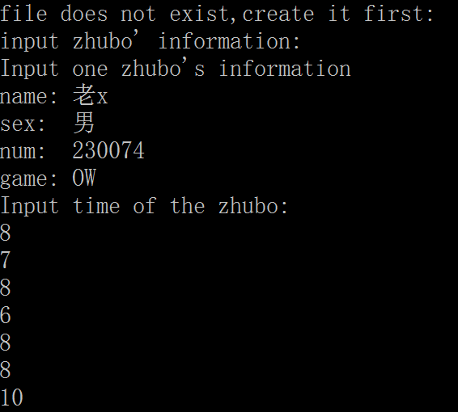

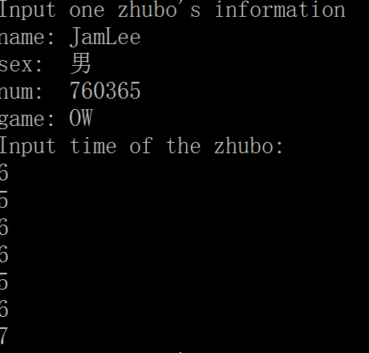

图一 二：开始运行程序，由于没有初始数据，需要从键盘录入数据。按照提示，一次录入：姓名，性别，房间号，直播类型，再输入一周内每天直播时间 ，为一组主播数据 如图所示。
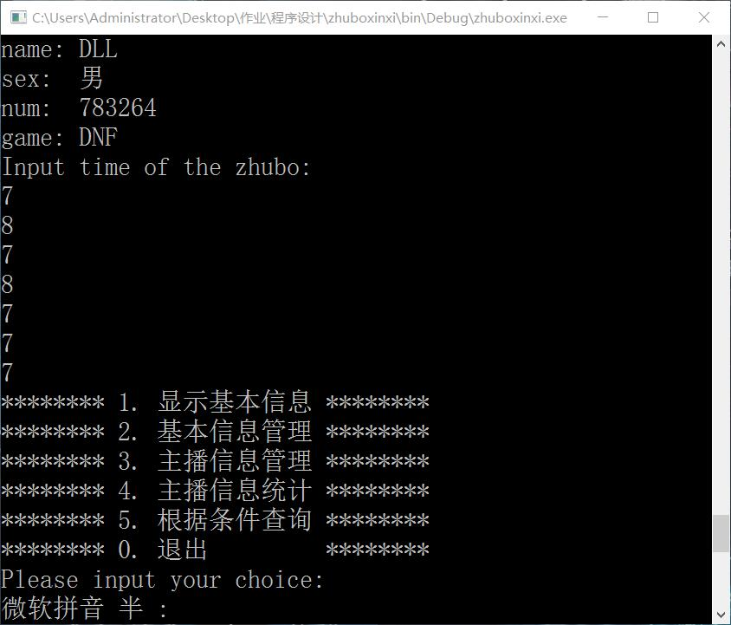

图三：输入20组数据，基本数据库建立完成，可以开始进行其他基本菜单操作 如图所示

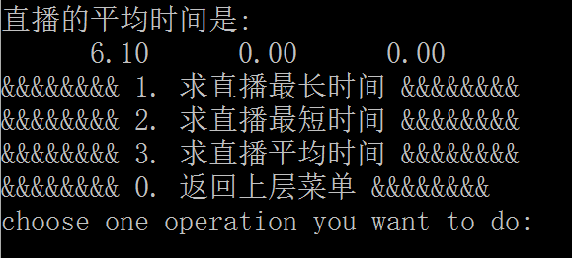
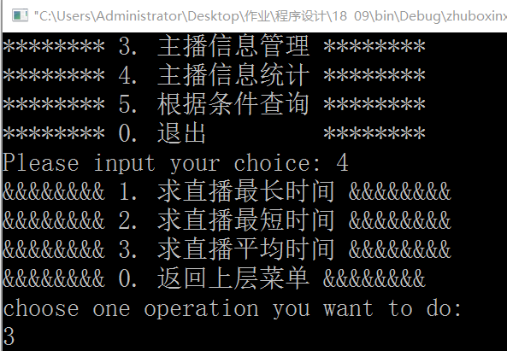

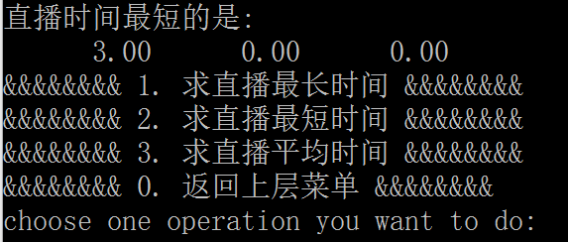
图四 五 六：在主菜单栏键入4，然后键入3，执行求直播平均时间的操作

键入2 可以进行求最短时间的操作 如图所示

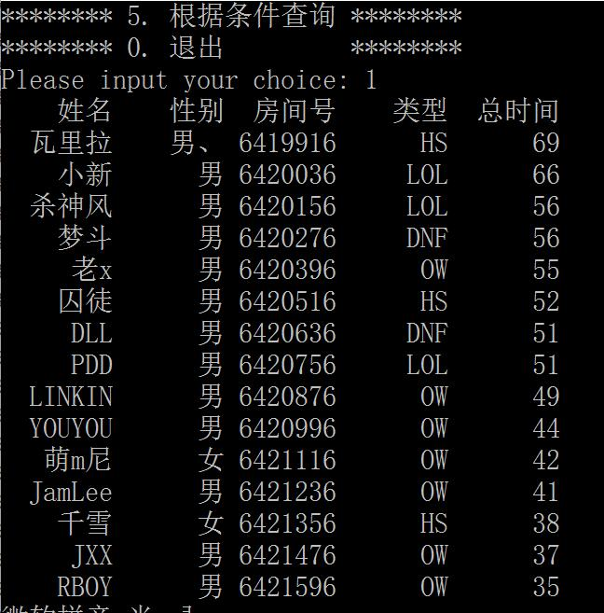
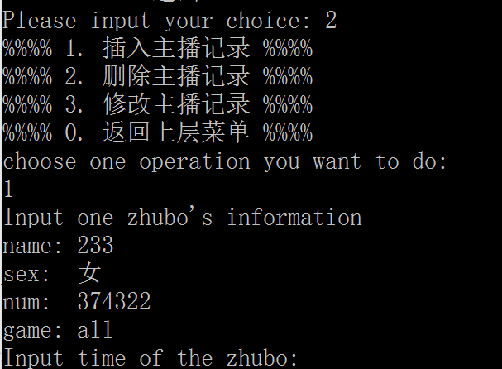
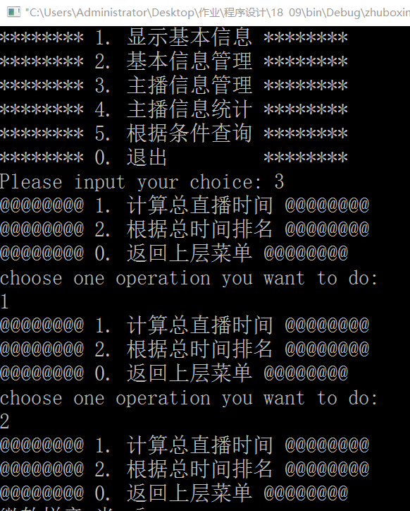
图七 八：由于一开始数据未经排序，可以通过主菜单栏3进行排序。首先，在主菜单栏键入3，进入主播信息管理，然后一次键入1，计算总时间，键入2，按照总时间进行排序，由于函数的实现没有返回值，所以返回主菜单栏键入1可以实现主播按照直播时间长短的排序 如图所示。

图九 ：在主菜单栏键入2，进入基本信息管理，用来进行主播基本信息的插入，删除和修改。键入1，插入主播记录

，按照提示内容依次进行数据的输入，如图所示。

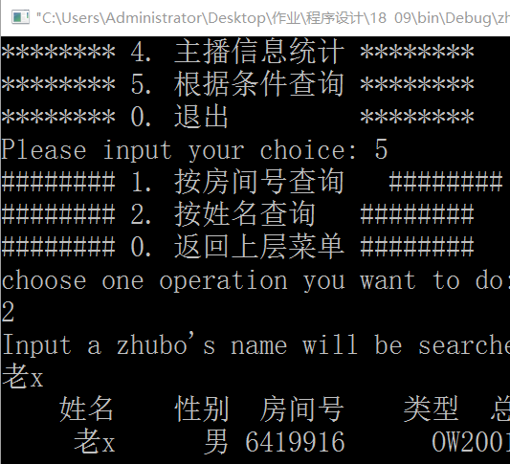
图十：在主菜单栏键入5，转入主播查询界面，键入2，选择按姓名查询。输入主播姓名 老x 回车可以查询主播的基本信息 如图所示。

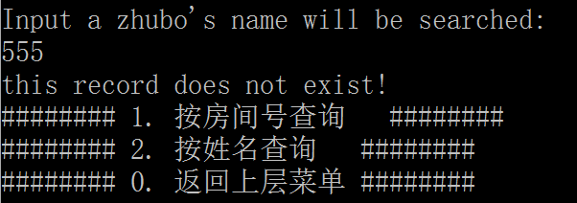
图十一：如在图八基础上，键盘录入没有主播信息的姓名，则显示记录不存在 如图所示。
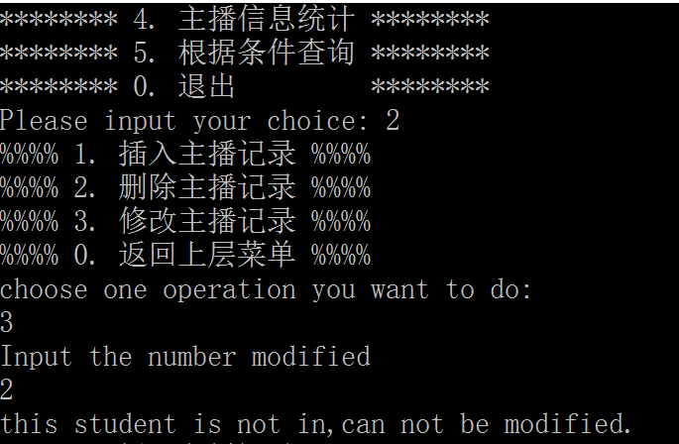

图十二：主菜单栏键入2，进入基本信息管理界面，键入2，可以进行主播记录的删除，由于键入主播的房间号不存在，所以无法删除 如图所示。

七、调试过程中的问题
（1）函数调用，程序报错
由于使用多文件工程程序，函数的声明和实现是分离的，函数的定义和使用也是分离的，在库文件中进行声明时，没有在函数名后添加 “;” 号，导致程序报错。
（2）对结构体进行数据输入时报错
在对结构体进行数据输入时，只能输入前三个数据，第四个开始程序无响应 ，经检查，发现是 变量 zhu[i].num 没有定义为数组形式
（3）库函数包含错误
由于使用多文件工程程序，在主函数及自定义函数运行前，没有包含 “zhubo.h”的函数库，所以导致运行时报错
（4） 变量输入及输出是格式错误 例如：
printf("%8s%8s%8s%8s%8s\n","姓名","性别","房间号","类型","总时间");
报错时原代码为
printf("%8s%8s%8s%8s%8d\n","姓名","性别","房间号","类型","总时间");
输出字符串“总时间” 对应的格式为 “%8d”导致报错。
（5）for循环格式错误
for循环基本格式：
for （表达式1 ； 表达式 2 ； 表达式 3）
{
语句块
}
使用时，表达式中的 “；” 改用为 “，” ，导致报错。
（6） 函数调用时出错
函数调用时 ，变量格式不对应，导致调用失败，程序报错
（7）程序死循环
循环时，判断条件错误 ，导致程序死循环

八、课程设计总结
通过这一周多努力，在我们三个人共同的努力下完成了这次的程序设计，从定下程序的题目开始，经历了各种的困难，这次的程序设计将之前学习的c语言应用了起来，把学过的知识点通过这次的程序设计串起来。学习如何用C语言解决实际问题，自己编写一个小程序。
一开始时感觉到无从下手的感觉，直到现在看到自己做出来的程序，对其中的每一个部分，每一句代码都知道其中的含义。创建自己的github账号，按照老师给的和网上档的模板，按照我们自己程序的方向去修改，按照我们的想法写出属于我们自己的程序。建立自己的数据库，一遍又一遍地调试，一行一行的找错，从输入开始入手，考虑如何从输入导出输出，在这个过程中，可确定所需的变量、数组、函数，然后确定处理过程及算法。直到第二周终于把程序调试出来的时候，一种莫名的欣喜涌上来。这几天对着电脑好几个小时，看的眼睛有些吃不消，坚持的将程序的最终稿做完，成就感还是满满的。
在这次的实习中，加深了对c语言理解和应用，知道要将学习的知识熟练运用起来需要去不断地动手实践。程序中用到了书上的许多知识点，通过调用让主程序看起来简单明了通过函数调用实现对个人库函数的调用。通过调用函数，实现程序的各种功能。对一种物体或事情不能用单一的数据来表示，需要多种数据才能详细的来表示，就需要采用结构体的形式来表示。我们把所有的程序分开在四个模块完成，我们建立了一个新的多文件工程程序。实现了使程序结构更加清晰 、便于程序的分工协作开发 、便于程序的维护。
经过这几天的实习巩固了我们c语言的理论知识，能够看懂程序，可以根据运行的产生的错误去修改，记住了c语言中许多语句的用法和语句的格式，代码中不能有中文字符，常见的错误该如何修改。有一个良好的编程习惯会减少许多不必要的错误。相信在之后的我们能更好的使用c语言。

